741019400422

ДЖУМАГУЛОВА Акмарал Батырбаевна,
№ 102 жалпы орта білім беретін мектебінің бастауыш сынып мұғалімі.
Шымкент қаласы

БУЫН.
ЕЛІМІЗДІҢ АСТАНАСЫ

Оқу бағдарламасына сәйкес оқыту мақсаты: |  | 1.1.3.1 Тақырыбы мен иллюстрациясы бойынша мәтіннің мазмұнын болжау;  1.2.9.1 Дауысты дыбыстардың буын құрайтынын білу, буын санын анықтау.
Сабақтың мақсаты/Бағалау критерийлері |  | Тақырыбы бойынша мәтіннің мазмұнын болжайды;  Дауысты дыбыстардың буын құрайтынын біліп, сөздегі буын санын анықтайды.
Ойлау дағдыларының деңгейі |  | Білу және түсіну. Қолдану. Жоғарғы деңгей.
Құндылықтар |  | Оқушыларды бір-біріне деген құрмет көрсетуіне тәрбиелеу.
Сабақтың барысы
Сабақтың кезеңі/  уақыты | Педагогтің әрекеті |  | Оқушының әрекеті | Бағалау | Ресурстар
Сабақтың басы  3 минут  Өткенді пысықтау  5 минут  Сабақтың ортасы  20 минут  Сергіту сәті  2 минут  Сабақты қорыту  10 минут  Кері байланыс  5 минут | І.Ұйымдастыру кезеңі:  Ширату жаттығулары арқылы жүреді.  1.Сәлемдесу.  2.Оқушыларды түгендеу.  Біз балдырған баламыз,  Құстай қанат қағамыз.  Дүниені аралап,  Оқып білім аламыз.  Көзді салып қараңыз,  Былай қанат қағамыз.  «Пазл» ойыны суреттер арқылы 2 топқа бөлу.  1-топ «Бәйтерек»  2-топ «Ханшатыр»  3-топ «Пирамида»  «Жылдам оқу» әдісі.Мысық пен тышқан мәтінін оқу.  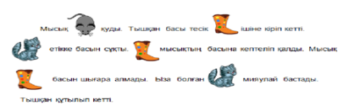  Тақырыпты ашу  «Иә немесе жоқ» ойыны  –Сөз әріптен құралады. (Иә)  –Сөйлем дыбыстан құралады. (Жоқ)  –Дыбыстар үшке бөлінеді. (Жоқ)  –Дыбыстарды айтамыз, естиміз. (Иә)  –Әріптерді көреміз, жазамыз. (Иә)  –Сөздерді буынға бөлуге болады. (Иә)  –Дұрыс. Сөздер буынға бөлінеді.  –Балалар, біз бүгін «Буын және тасымал» бөлімімен танысамыз. Бұл бөлімде буын мен тасымал және әліпби туралы білетін боламыз. Сөздерді буынға бөлуді, сөздегі  буын санын анықтауды, сөздерді тасымалдап жазуды үйренеміз. «Қолшатыр» әдісі арқылы берілген сөздерді оқып буынға бөледі.  Оқулықпен жұмыс.  Оқылым.1-жаттығу. Тақырыбы бойынша мәтін мазмұнын болжа. Мәтінді тыңда.  Еліміздің астанасы  Еліміздің астанасы – Нұр-Сұлтан қаласы.Қаланың ортасымен Есіл өзені ағады. Қалада әсем ғимараттар көп. Онда «Бәйтерек»,«Ханшатыр» бар. Нұр-Сұлтан қаласы әдемі.Ол маған ұнайды.  Сөздікпен жұмыс  Ғимарат – белгілі бір үлгімен салынған құрылыс нысаны.    Мәтін не туралы?  • Нұр-Сұлтан қаласы туралы білетініңді айт.  Есте сақтап ал  Сөз буынға бөлінеді. Сөзде қанша дауысты дыбыс болса, сонша буын болады: ер, а-та,жаң-ғақ, жұ-мыс-шы.  «Кластер құрастыру» әдісін қолданып, топтық жұмыс жүргізіледі.«Гүл күштешесін құрастыру» ойыны арқылы буындардан сөз құрау  Жазылым.  2-жаттығу. Сөздерді буынға бөліп жаз.  Нұр-Сұлтан, ас-та-на, қа-ла.  «Нейро жаттығу» әдісі арқылы әуенмен сергіту сәтін жасайды.  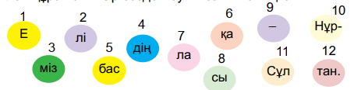Жұптықжұмыс. «Жұптас,ойлан,бөліс» әдісі  3-жаттығу. Сан реті бойынша буындардан сөйлем құрап айт. Әр сөздегі буын санын анықта.  Еліміздің бас қаласы Нұр-Сұлтан  Бекіту және саралау тапсырмасы.  ЕБҚ-тапсырма. Суреттегі заттардың атын жаз.  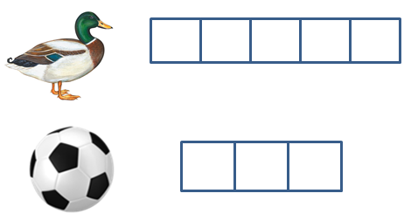  ЕҚБ-тапсырма. Жануарлар мен жәндіктердің аттарын буынға бөліп жаз  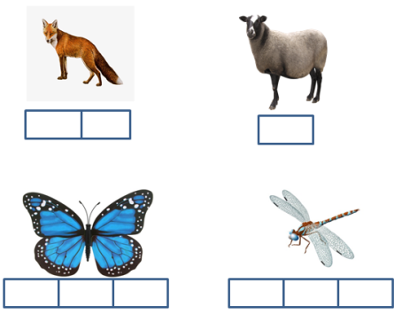  «Күншуақ» ойыны. Шашылған буындардан сөз құра  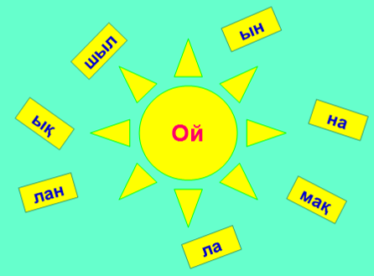  «Шырағың сөнбесін» әдісі арқылы кері байланыс   |  | Психологиялық ахуалға берілген тапсырманы орындайды.  Тапсырманы орындайды  Каллиграфиялық талапқа сай дұрыс және сауатты жазды. жазбаша орындалады.  Жұптық тапсырмны орындайды  Оқушылар өздеріне берілген саралау тапсырмаларын орындайды.  Кері байланыс жасайды | Ауызш мадақтау жүреді  Дискриптор:  -суретті мәтінді жылдам оқиды.  Смайликтер арқылы бағалау  Дискриптор: -сұрақтарға жауап береді.  Дескриптор:  -мәтінді мәнерлеп оқиды.  -сұрақтарға жауап береді  Смайликтер арқылы бағалау  Дескриптор:  -буындардан сөз құрайды. Смайликтер арқылы бағалау  Дескриптор:  -сөздерді буынға бөліп жазады.  Смайликтер арқылы бағалау  Дескриптор:  --сан реті бойынша буындардан сөйлем құрап айтады.  -әр сөздегі буын санын анықтайды. Смайликтер арқылы бағалау  Дескриптор:  -суреттегі заттардың атын жазады.  - жануарлармен жәндіктердің аттарын буынға бөліп жазады Смайликтер арқылы бағалау  Дескриптор:  -шашылған буындардан сөз құрайды.  Смайликтер арқылы бағалау | 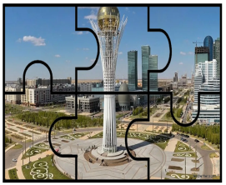  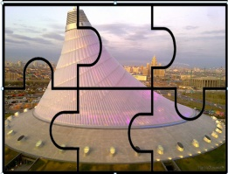  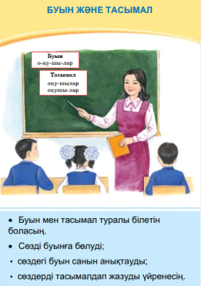  Оқулық  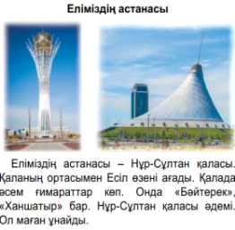    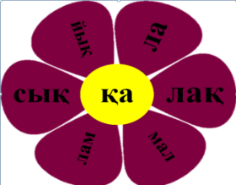  Стикерлер

